Ctosxml Manual

Εφαρμογή Σύνδεσης-Εγγραφής
URL: https://ctosxml.thpa.gr

Σκοπός:
Πρόκειται για μία φόρμα σύνδεσης, προκειμένου να εισέλθει κάποιος στις εφαρμογές.

Λειτουργία:
1) Για να μπορέσει κάποιος να συνδεθεί, πρέπει πρώτα να κάνει εγγραφή στο Portal. Για να πάει στην φόρμα εγγραφής πατάει τον σύνδεσμο Εγγραφή που βρίσκεται στο τέλος της φόρμας.

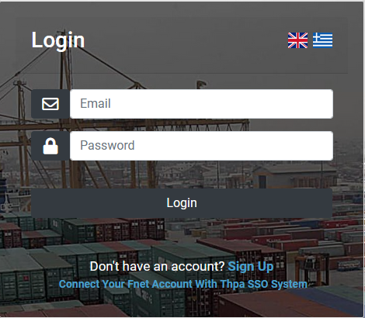

2) Όταν κάποιος πατήσει τον σύνδεσμο, μεταφέρεται σε μία άλλη σελίδα η οποία αποτελείται από δύο κουμπιά εγγραφής.
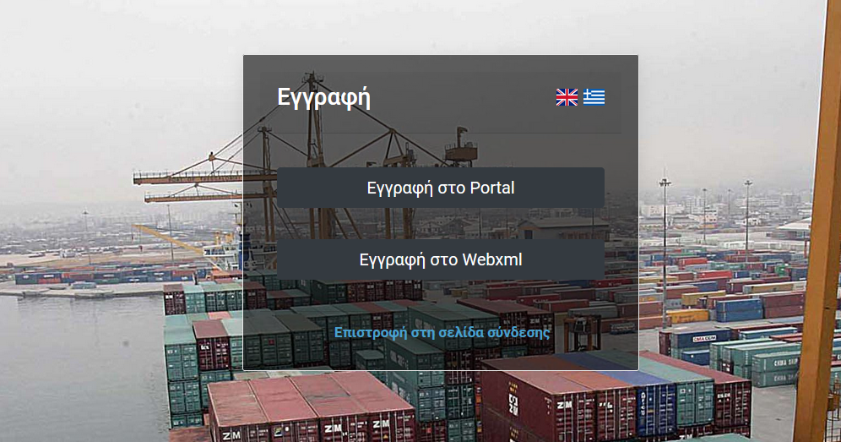

Σύνδεση στο Portal
*Σημειώση εάν έχετε ήδη κάνει αυτό το βήμα για το webxml.thpa.gr ή οποιαδήποτε άλλη εφαρμογή της ΟΛΘ , θα πρέπει να παραλείψετε αυτό το βήμα και να χρησιμοποιήσετε τον λογαριασμό Portal που έχετε δημιουργήσει στο παρελθόν.
1) Όταν πατάει κάποιος το κουμπί «Εγγραφή στο Portal», μεταβαίνει στην φόρμα εγγραφής του Portal.
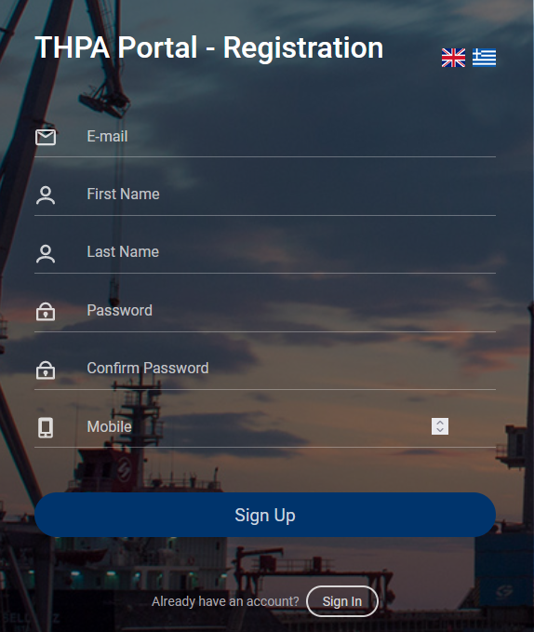

Ο χρήστης πρέπει να εισάγει σε όλα τα πεδία την σωστή πληροφορία και να πατήσει το κουμπί εγγραφής. Εάν κάτι πάει λάθος, εμφανίζεται στην οθόνη ένα μήνυμα λάθους και η εγγραφή δεν πραγματοποιείται. Όταν η εγγραφή γίνει επιτυχημένα, εμφανίζεται το αντίστοιχο μήνυμα.

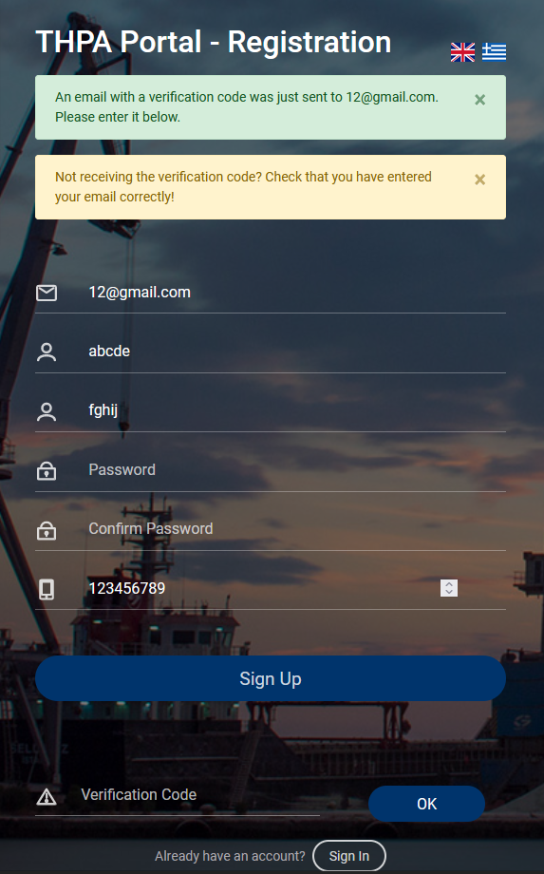

Το μήνυμα επιτυχίας ενημερώνει τον χρήστη ότι του έχει σταλθεί ένας κωδικός επιβεβαίωσης στο email το οποίο δήλωσε κατά την εγγραφή. Αυτός ο κωδικός πρέπει να εισαχθεί στο αντίστοιχο πεδίο μέσα στα επόμενα 5 λεπτά και να πατηθεί το ok κουμπί.

Εάν τα στοιχεία είναι σωστά, ο χρήστης μεταβαίνει στην σελίδα της σύνδεσης του Portal.
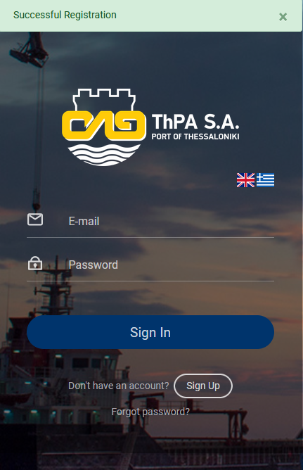

Σύνδεση στο Ctosxml

1) Όταν πατάει κάποιος το κουμπί «Εγγραφή στο Ctosxml», μεταβαίνει στην φόρμα εγγραφής του Ctosxml. Εάν κάποιος δεν έχει λογαριασμό στο Fnet, είναι υποχρεωτική η σύνδεσή του στο Ctosxml.

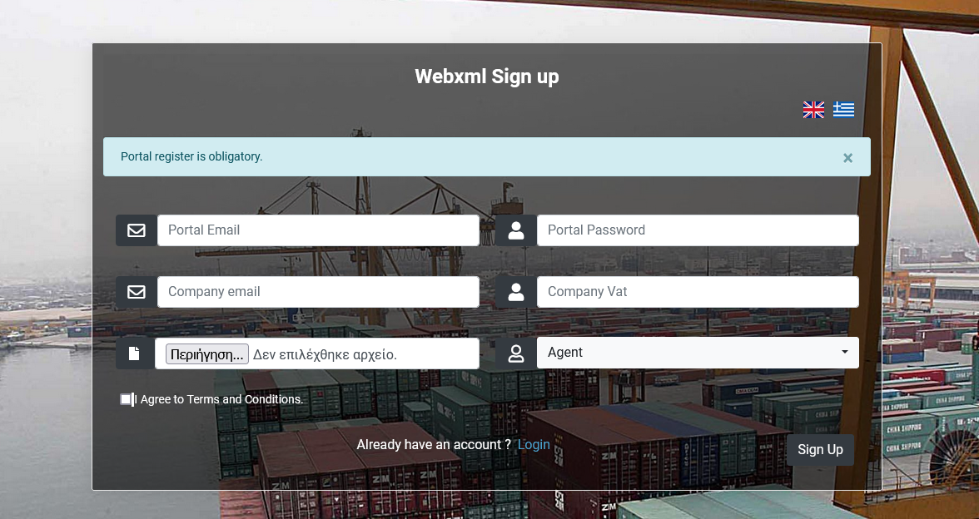

Στη φόρμα πρέπει να εισαχθούν τα σωστά στοιχεία, να επιβεβαιωθεί η συναίνεση με τους όρους και τις προϋποθέσεις και να πατηθεί το κουμπί της εγγραφής. Εάν κάτι πάει λάθος, ο χρήστης θα λάβει ένα προειδοποιητικό μήνυμα και η εγγραφή θα αποτύχει.
Για να συνδεθεί κάποιος στο Ctosxml, πρώτα πρέπει να έχει συνδεθεί επιτυχώς στο Portal.
Όταν η εγγραφή ολοκληρωθεί επιτυχώς, ο χρήστης θα λάβει ένα μήνυμα επιτυχίας και θα πρέπει να περιμένει μέχρι να γίνει αποδεχτό το αίτημά του. Όταν το αίτημα γίνει αποδεχτό, ο χρήστης θα λάβει ένα email.

Σύνδεση Fnet

1) Προκειμένου να πραγματοποιηθεί η σύνδεση του λογαριασμού Fnet με το σύστημα ΟΛΘ Portal, ο χρήστης πρέπει να μεταβεί ξανά στην σελίδα σύνδεσης, μέσω του συνδέσμου https://Ctosxml.thpa.gr.

Εκεί, πρέπει να πατήσει τον μπλε σύνδεσμο “Σύνδεση του Fnet λογαριασμού με Portal ΟΛΘ σύστημα”, ο οποίος είναι χαμηλά στη φόρμα.

2) Μετάβαση στην φόρμα σύνδεσης.
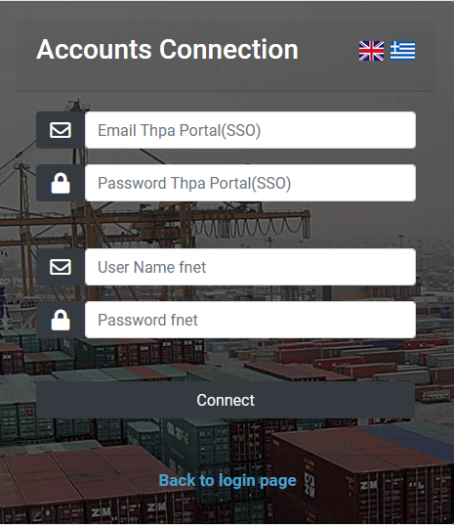

Εδώ ο χρήστης πρέπει να εισάγει τα Portal στοιχεία του, τα fnet στοιχεία που χρησιμοποιούσε στο παλιό σύστημα και να πατήσει το κουμπί της σύνδεσης. Εάν η σύνδεση πραγματοποιηθεί επιτυχώς, ο χρήστης λαμβάνει ένα μήνυμα επιτυχίας.

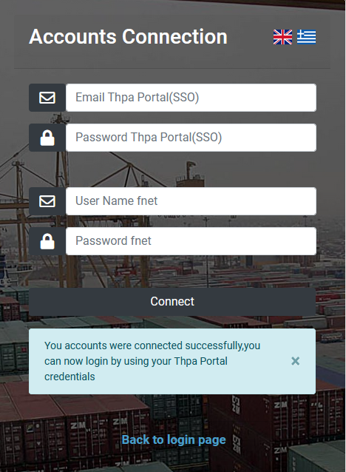

Εάν η σύνδεση αποτύχει, ο χρήστης λαμβάνει ένα μήνυμα που τον προειδοποιεί για το λάθος.

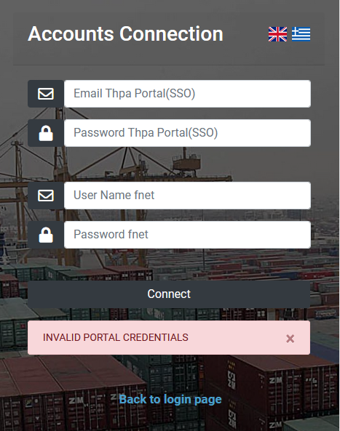

3) Όταν οι λογαριασμοί έχουν συνδεθεί επιτυχώς, ο χρήστης μεταφέρεται στην σελίδα σύνδεσης μέσω του γαλάζιου συνδέσμου που υπάρχει στο τέλος της φόρμας.

4) Προκειμένου να πραγματοποιηθεί η σύνδεση, ο χρήστης οφείλει να εισάγει το email και τον κωδικό που χρησιμοποίησε στην εγγραφή του στο Portal και να πατήσει το κουμπί σύνδεσης. Εάν τα εισαγμένα στοιχεία είναι λάθος, λαμβάνει ένα μήνυμα λάθους και η σύνδεση δεν πραγματοποιείται.

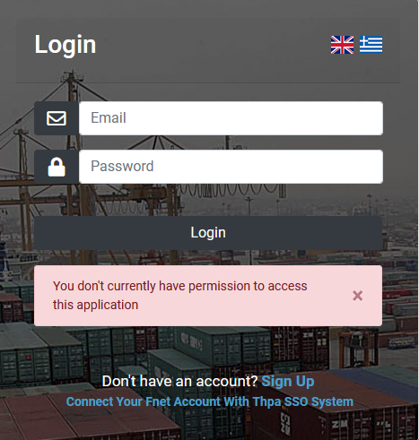

Εάν η σύνδεση πραγματοποιηθεί επιτυχώς, ο χρήστης μεταφέρεται στην σελίδα αποστολής μηνυμάτων.

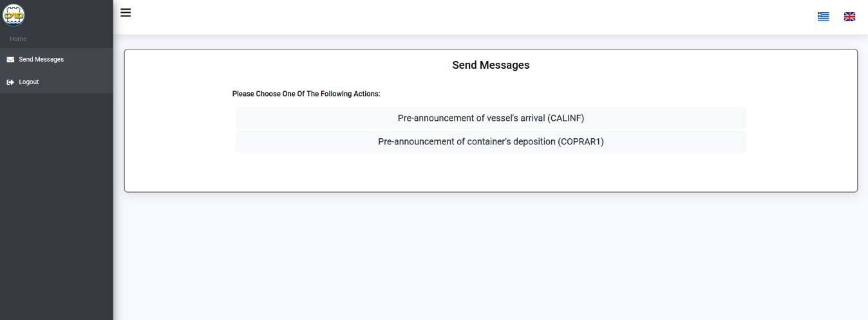

Εάν θέλει να αποσυνδεθεί, πρέπει να πατήσει το κουμπί της αποσύνδεσης, το οποίο βρίσκεται στην μπάρα.

Εφαρμογή αποστολής μηνυμάτων

URL:https://webxml.thpa.gr

Σκοπός:
Η συγκεκριμένη εφαρμογή δημιουργεί και στέλνει τα XML.

Λειτουργία:
1) Η σελίδα της αποστολής μηνυμάτων αποτελείται από μία λίστα με όλες τις πιθανές ενέργειες.

2) Ο χρήστης επιλέγει την ενέργεια που επιθυμεί πατώντας το αντίστοιχο κουμπί και μεταβαίνοντας στην σελίδα. Στο παράδειγμα έχω χρησιμοποιήσει την λειτουργία “Προαναγγελία απόθεσης Ε/Κ (COPRAR1)”.

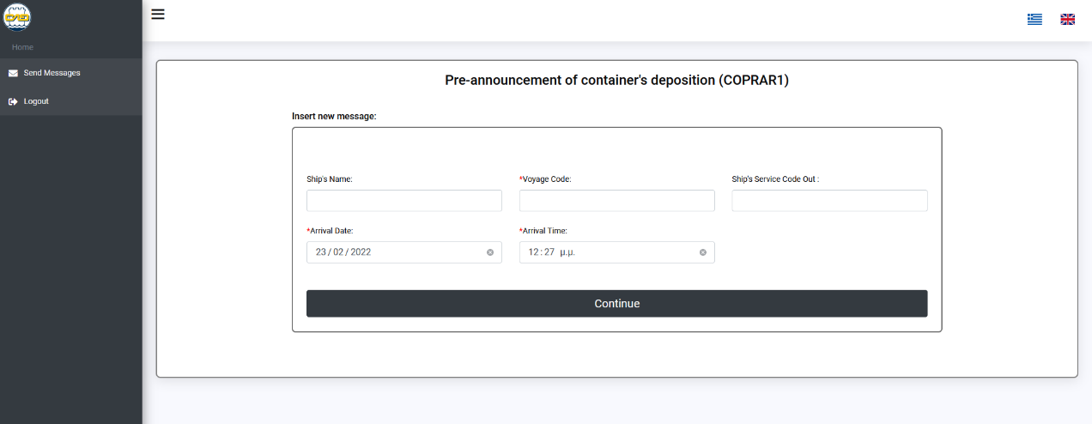

Τα πεδία που έχουν κόκκινο αστερίσκο (*) δεν επιτρέπεται να μείνουν κενά. Τα υπόλοιπα είναι προαιρετικά. Εάν τα υποχρεωτικά πεδία παραμείνουν κενά, ο χρήστης λαμβάνει ένα μήνυμα λάθους.
Κάθε πεδίο που έχει δίπλα ένα μπλε κουμπί αναζήτησης έχει συγκεκριμένη λειτουργία. Αρχικά, ο χρήστης πληκτρολογεί ολόκληρη την λέξη (ή το πρώτο γράμμα της) και μετά πατάει το κουμπί της αναζήτησης. Έπειτα, πληκτρολογεί ξανά την λέξη (ή το πρώτο γράμμα της) και εμφανίζεται μία μπάρα αναζήτησης, από την οποία επιλέγει το στοιχείο που επιθυμεί.
3) Πατώντας το κουμπί “Continue” ο χρήστης μεταβαίνει σε μία άλλη σελίδα, στην οποία βρίσκεται το κουμπί ”Επεξεργασία Container”.

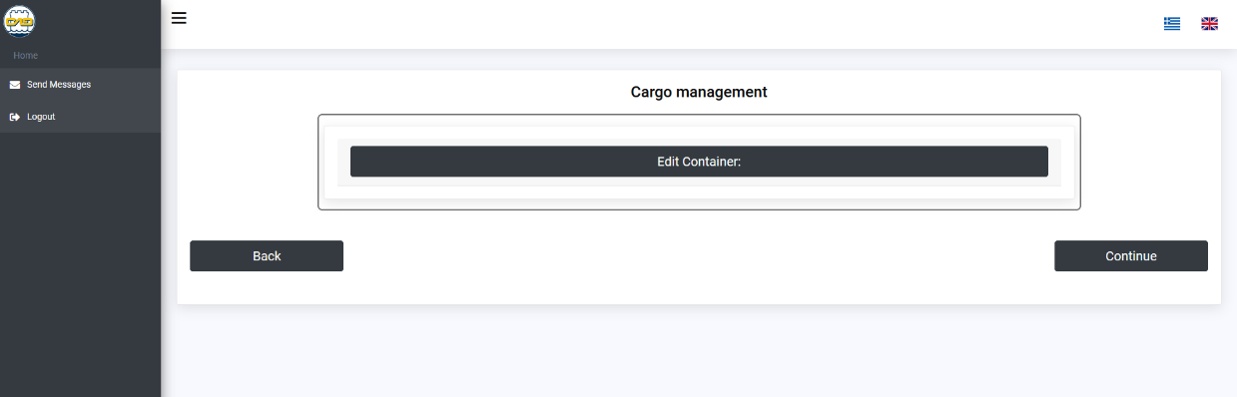

4) Πατώντας το κουμπί της επεξεργασίας Container, εμφανίζεται μία σελίδα στην οποία υπάρχει μία άλλη φόρμα.
Πάλι, τα πεδία που έχουν κόκκινο αστερίσκο (*) δεν επιτρέπεται να μείνουν κενά. Τα υπόλοιπα είναι προαιρετικά. Εάν τα υποχρεωτικά πεδία παραμείνουν κενά, ο χρήστης λαμβάνει ένα μήνυμα λάθους.
Κάθε πεδίο που έχει δίπλα ένα μπλε κουμπί αναζήτησης έχει συγκεκριμένη λειτουργία. Αρχικά, ο χρήστης πληκτρολογεί ολόκληρη την λέξη (η το πρώτο γράμμα της) και μετά πατάει το κουμπί της αναζήτησης. Έπειτα, πληκτρολογεί ξανά την λέξη (η το πρώτο γράμμα της) και εμφανίζεται μία μπάρα αναζήτησης, από την οποία επιλέγει το στοιχείο που επιθυμεί.

Στο τέλος της φόρμας υπάρχει ένα διαφορετικό μέρος, το οποίο είναι για τα τελωνειακά έγγραφα.

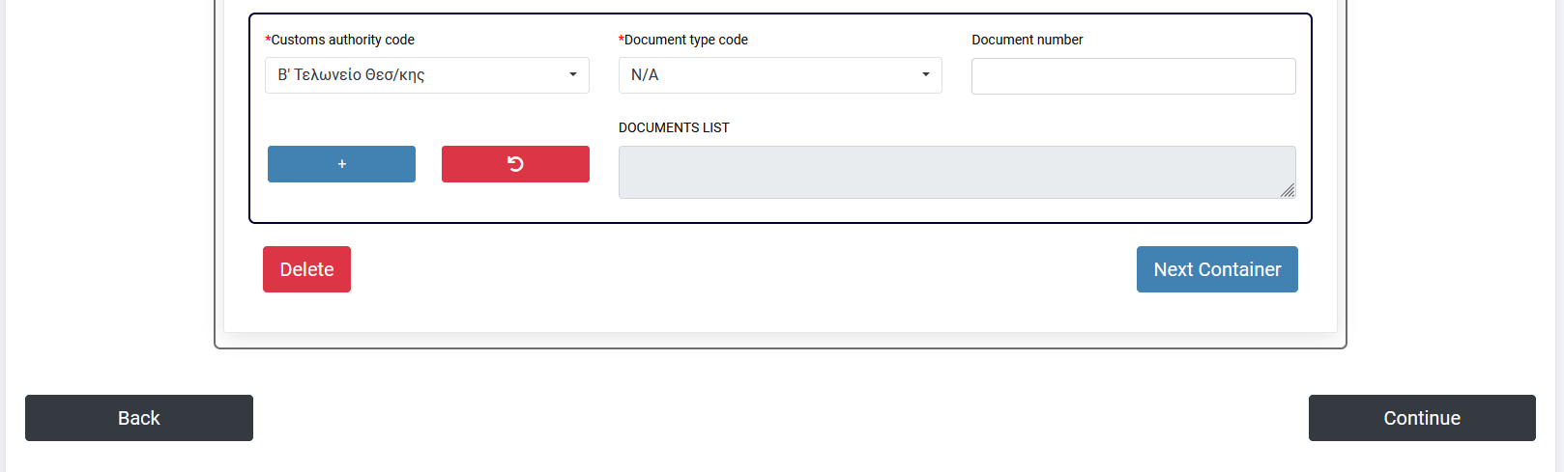

Ο χρήστης πρέπει να γεμίσει τα πεδία και να πατήσει το γαλάζιο “+” κουμπί. Εάν έχει κάνει λάθος, πατάει το κόκκινο κουμπί που βρίσκεται δίπλα στο γαλάζιο, και κάνει εκ νέου τη διαδικασία.
Στην περίπτωση που ο χρήστης θέλει να προσθέσει container, πατάει το κουμπί “Επόμενο Container” και ακολουθεί την ίδια διαδικασία.
Εάν θέλει να διαγράψει ένα container πατάει το κουμπί της διαγραφής.
Όταν όλα τα απαιτούμενα πεδία είναι γεμάτα για τα επιλεγμένα container, ο χρήστης πατάει το κουμπί της συνέχειας, το οποίο βρίσκεται δεξιά στο κάτω μέρος της σελίδας.
Με αυτήν την ενέργεια, το XML έχει ήδη σταλεί στο σύστημα και ο χρήστης μεταβαίνει στην σελίδα κατεβάσματος του.
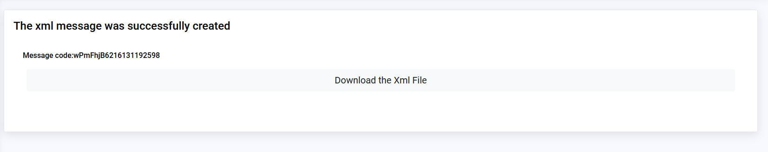

Ο χρήστης πατάει το κουμπί Download και λαμβάνει το XML.

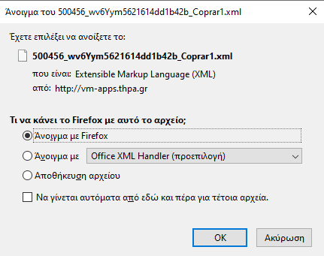

Εφαρμογή κενών Container

URL:
https://ctosxml.thpa.gr/views/empties.php

Σκοπός:
Αυτή η εφαρμογή δημιουργεί και επιστρέφει τo PDF με τους κωδικούς QR των κενών κοντέινερ που θέλετε να παραλάβετε.

Λειτουργία :
1) Στέλνετε τα στοιχεία των κοντέινερ που θέλετε να συλλέξετε στο σώμα του αιτήματος HTTP POST.
Πατήστε το κουμπί "Προσθήκη κοντέινερ" όσες φορές οι διαφορετικοί τύποι (βάσει ISO) κοντέινερ που θέλετε να συλλέξετε και θα δημιουργηθεί ο ίδιος ακριβώς αριθμός σειρών με πεδία. (Στην ίδια κράτηση επιτρέπονται μόνο κοντέινερ με τον ίδιο τύπο, μέγεθος και ύψος)
Στο πλαίσιο «Ποσότητα» εισάγετε πόσα ίδια κοντέινερ θέλετε να συλλέξετε.
Στο πλαίσιο "Box Operator" επιλέγετε από τη λίστα των χειριστών (η λίστα δημιουργείται με βάση τα διαθέσιμα κενά containers στην αυλή).
Στο πλαίσιο «ISO Code» επιλέγετε τον κωδικό των κοντέινερ. Όταν εισάγετε τον κωδικό ISO, τα πλαίσια Τύπος, Μέγεθος, Ύψος θα είναι γεμάτα από προεπιλογή.
Στο πλαίσιο "Αριθμός" εισάγετε τον αριθμό κοντέινερ ενός συγκεκριμένου κοντέινερ που θέλετε να συλλέξετε. Όταν εισάγετε τον αριθμό κοντέινερ, δεν χρειάζεται να εισαγάγετε τον κωδικό ISO.
Εάν θέλετε να διαγράψετε μια σειρά, πατήστε το κουμπί «Διαγραφή».
Όταν συμπληρωθεί η φόρμα, πατάτε το κουμπί «Υποβολή».
Υπάρχει επίσης η επιλογή εκτύπωσης δύο κοντέινερ 20' ανά εισιτήριο, με τον ίδιο κωδικό QR, επιλέγοντας το πλαίσιο στα δεξιά.
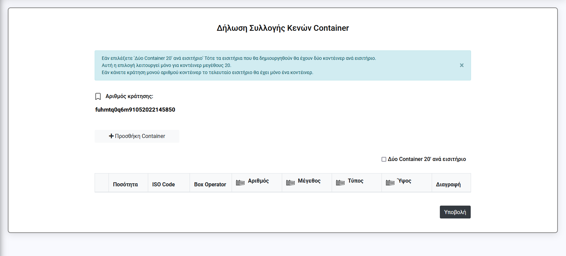

2) Ανακατευθύνεστε σε άλλη σελίδα, όπου υπάρχει ένα μήνυμα επιτυχίας και ένα κουμπί για λήψη του κωδικού QR PDF.
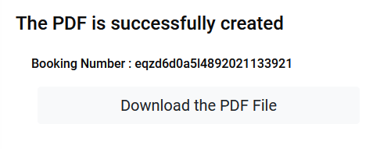

3) Όταν πατηθεί το κουμπί "λήψη", το QR Code PDF ξεκινά να κατεβαίνει στη συσκευή σας με τη μορφή που επιλέγετε.
Εάν κάτι πάει στραβά στο στάδιο 1, θα λάβετε μια ειδοποίηση σφάλματος και το PDF δεν θα δημιουργηθεί. Το σφάλμα που λαμβάνετε είναι είτε Τεχνικό είτε Δεδομένων.

Σφάλματα
Τεχνικά Λάθη
Εάν υπάρχει τεχνικό σφάλμα, θα λάβετε μια απάντηση ως μήνυμα ειδοποίησης.

Λάθη Δεδομένων
Εάν υπάρχει τεχνικό σφάλμα, θα λάβετε μια από τις επόμενες απαντήσεις ως μήνυμα ειδοποίησης.

• Δεν υπάρχουν στοιχεία στη φόρμα.

• Τα στοιχεία είναι λάθος, ή το συγκεκριμένο container (ή περισσότερα) δεν είναι στη γιάρδα.

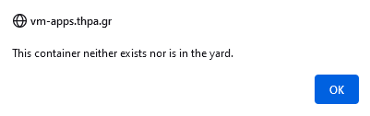

• Ένα η περισσότερα container είναι ήδη κρατημένα.

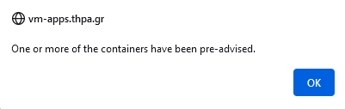

• Το container δεν είναι άδειο.

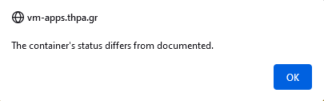
Εφαρμογή διαχείρισης λογαριασμού

URL:
https://ctosxml.thpa.gr/views/accountManagement.php

Σκοπός:
Αυτή η εφαρμογή διαχειρίζεται τις e-mail διευθύνσεις και τα FTPs.

Λειτουργία:
Η εφαρμογή διαχείρισης λογαριασμού έχει δύο κουμπιά. Το πρώτο είναι για την εφαρμογή διαχείρισης Email και το δεύτερο για την εφαρμογή διαχείρισης FTP. Πατώντας αυτό που επιθυμείτε, μεταφέρεστε σε μία διαφορετική σελίδα.

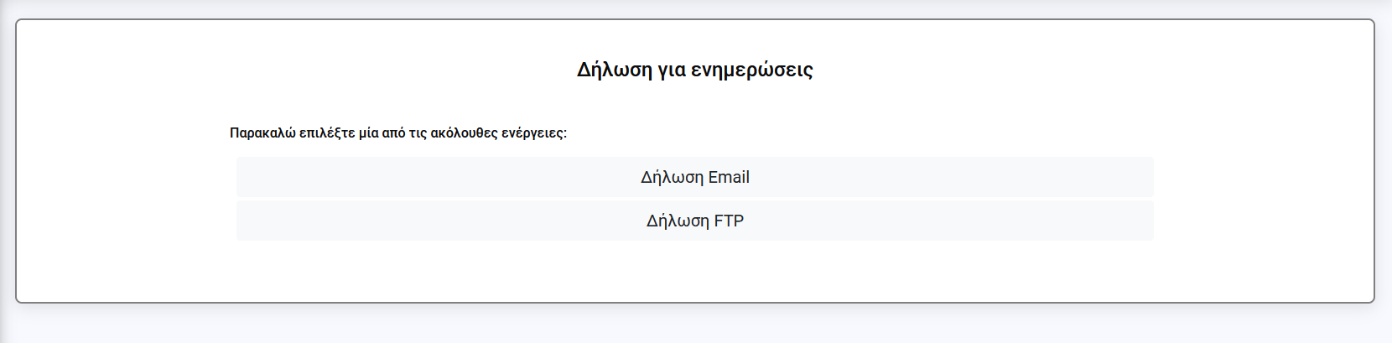

Διαχείριση Email

URL:
https://ctosxml.thpa.gr/views/accountManagementEmails.php

Στόχος:
Αυτή η εφαρμογή αφορά τη διαχείριση των διευθύνσεων ηλεκτρονικού ταχυδρομείου. Επιλέγετε σε ποια διεύθυνση θέλετε να λαμβάνετε e-mail/XML.

Λειτουργία:

1) Επιλέγετε το κουμπί Δήλωσης Email.

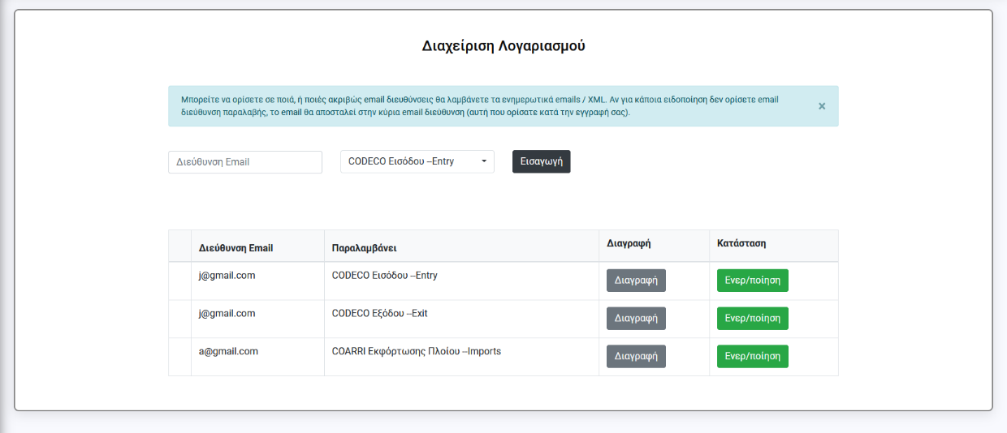

2) Όταν εισέλθετε με επιτυχία, μεταφέρεστε στη σελίδα "Διαχείριση λογαριασμού". Στο επάνω μέρος της σελίδας υπάρχει ένα πεδίο συμπλήρωσης, ένα πεδίο επιλογής και ένα κουμπί «Υποβολή». Με αυτά μπορείτε να καταχωρήσετε ένα νέο email, συμπληρώνοντας τα πεδία και πατώντας το κουμπί «Υποβολή». Πρέπει να εισαγάγετε ένα έγκυρο e-mail που δεν είναι ήδη καταχωρημένο με τον ίδιο τύπο, διαφορετικά θα λάβετε μια ειδοποίηση.

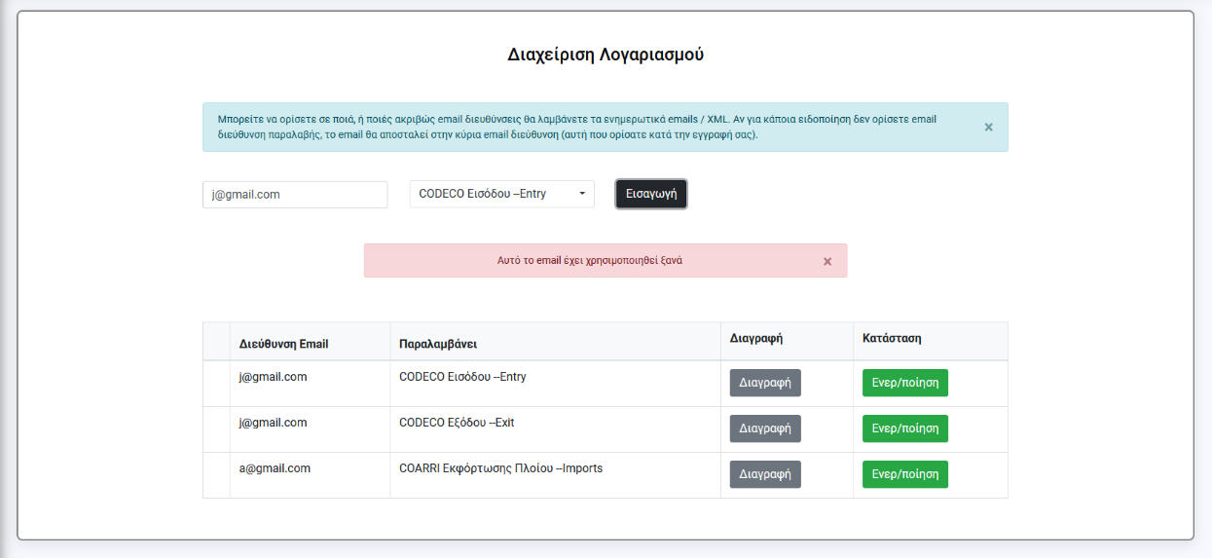

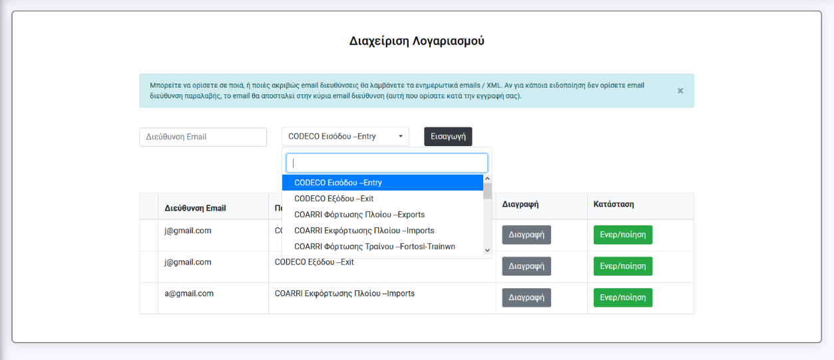

3) Αυτή η σελίδα έχει επίσης μια λίστα με όλες τις διευθύνσεις e-mail του χρήστη. Κάθε σειρά του πίνακα έχει τον τύπο, την κατάσταση του e-mail και ένα κουμπί διαγραφής. Εάν δεν έχετε καταχωρήσει διευθύνσεις ηλεκτρονικού ταχυδρομείου, θα εμφανίζεται ένας κενός πίνακας.

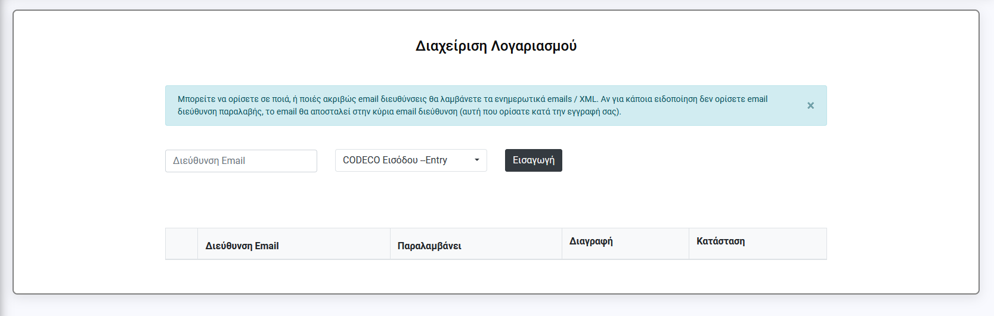

Το κουμπί κατάστασης είναι κόκκινο ή πράσινο. Εξαρτάται από το εάν το e-mail είναι ενεργό. Εάν το e-mail είναι ενεργό, το κουμπί είναι κόκκινο και λέει "Απενεργοποίηση". Εάν το e-mail είναι ανενεργό, το κουμπί είναι πράσινο και λέει "Ενεργοποίηση". Πατώντας το κουμπί, μπορείτε να αλλάξετε τη δραστηριότητα του e-mail.

Εάν πατήσετε το κουμπί διαγραφής, το συγκεκριμένο email της σειράς θα διαγραφεί. Εάν έχετε ήδη διαγράψει ένα e-mail και θέλετε να το ανακτήσετε, το μόνο που μπορείτε να κάνετε είναι να το καταχωρήσετε ξανά, συμπληρώνοντας τα πεδία στο επάνω μέρος της φόρμας και πατώντας το κουμπί «Υποβολή».

Νέοι Κάτοχοι Διατακτικής

URL:
https://ctosxml.thpa.gr/Ctosxmlmessages /views/newholders.php

Σκοπός:
Η συγκεκριμένη εφαρμογή είναι υπεύθυνη για την προσθήκη των νέων κατόχων διατακτικής.

Λειτουργία:
1) Η σελίδα των νέων κατόχων αποτελείται διάφορα πεδία (ΑΦΜ, Company ID, αρχείο PDF) και ένα κουμπί υποβολής.
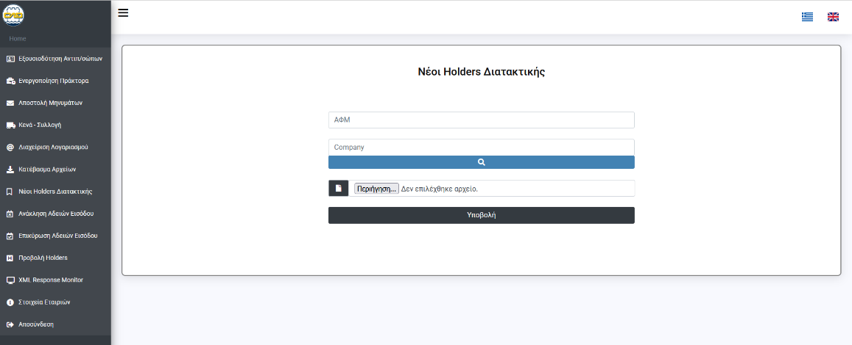

2) Όταν εισάγετε σωστά όλα τα στοιχεία και πατήσετε το κουμπί της υποβολής, έχετε εισάγει έναν νέο κάτοχο διατακτικής στο σύστημα. Εάν κάτι πάει λάθος με την εισαγωγή στοιχείων, θα λάβετε μία ειδοποίηση που θα σας ενημερώσει για αυτό.

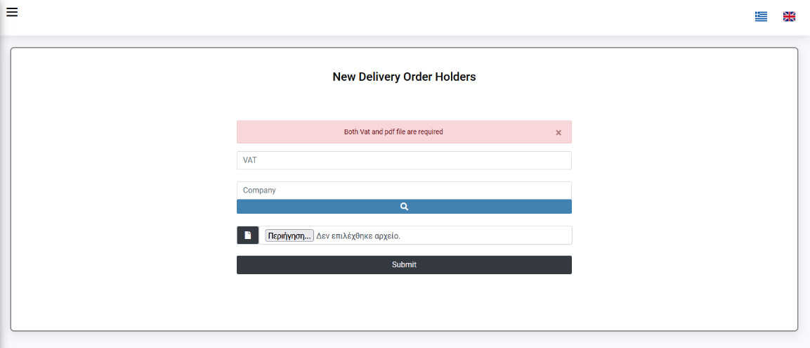

Εφαρμογή Επικύρωσης Αδειών Εισόδου
URL:
https://ctosxml.thpa.gr/ctosxmlmessages/views/entrypermitreaprove.php

Σκοπός:
This application is about the validation of the Entry Permits. After the check of the Permits, there is a reform of the data and automatically emails send at the appropriate parties.

Λειτουργία:
1) Συνδέεστε συμπληρώνοντας τη φόρμα εισόδου.

2) Όταν συνδεθείτε επιτυχώς, ανακατευθύνεστε στη σελίδα «Επικύρωση αδειών εισόδου». Αυτή η σελίδα έχει μια λίστα με όλες τις άδειες εισόδου.

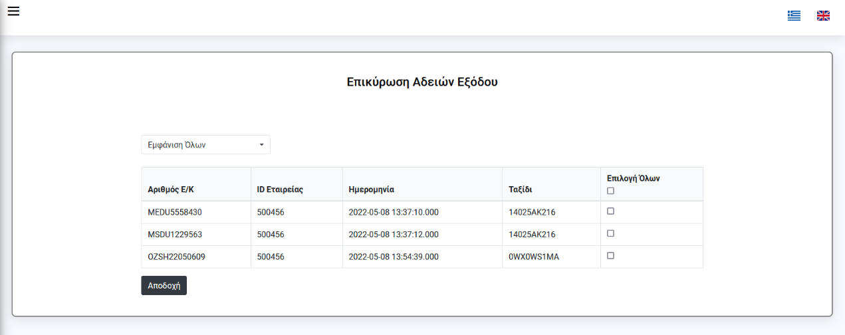

3) Μπορείτε είτε να επιλέξετε να δείτε όλες τις Άδειες Εισόδου, είτε να επιλέξετε να δείτε μια συγκεκριμένη επιλέγοντας το κουμπί "By ID" στη γραμμή πλοήγησης. Εάν επιλέξετε το κουμπί «Με ένα Container», εμφανίζεται ένα πεδίο εισαγωγής Αριθμού κοντέινερ. Εάν επιλέξετε το κουμπί «Με Ημερομηνία», εμφανίζεται ένα πεδίο εισαγωγής ημερομηνίας. Εάν επιλέξετε το κουμπί «Με πολλά Container”, εμφανίζεται ένα πεδίο στο οποίο εισάγετε τα container με κόμμα (,) ενδιάμεσα.
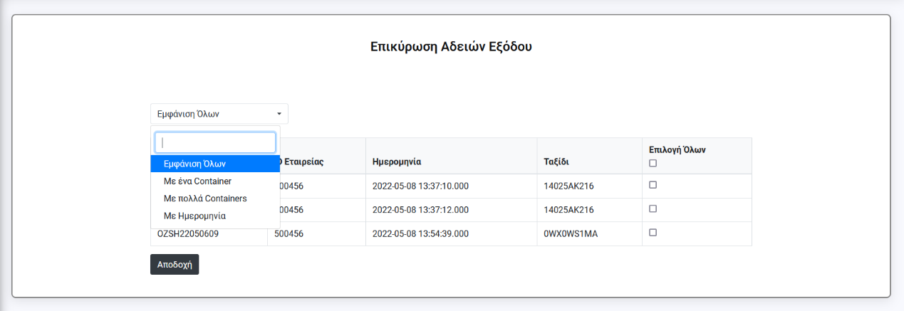

4) Επιλέγετε την Άδεια Εισόδου που θέλετε να διαγράψετε, κάνοντας κλικ στο κουμπί «Επιλογή». Μπορείτε να επιλέξετε πολλά ή και όλα με το κουμπί "Επιλογή όλων". (Στο παρακάτω παράδειγμα, επιλέγω να τα διαγράψω όλα, οπότε πατάω το κουμπί "Επιλογή όλων".

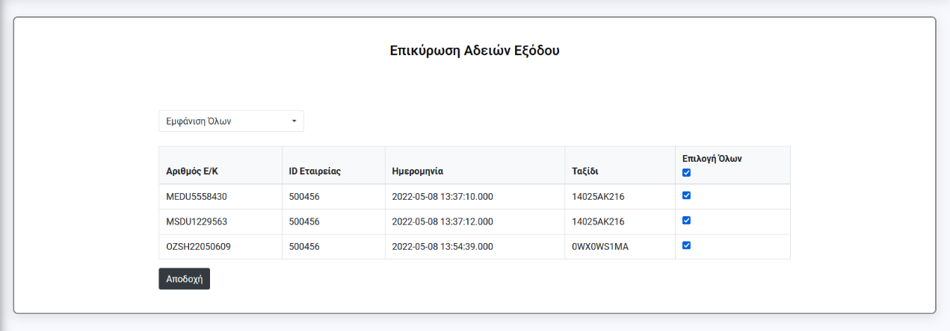

5) Μετά την επιλογή, πατάτε το κουμπί «Υποβολή» και η σελίδα ανανεώνεται αυτόματα. Η νέα λίστα έχει όλα τα στοιχεία που δεν κάνατε κλικ πριν. (Στην παρακάτω φωτογραφία η ανανεωμένη λίστα είναι άδεια, γιατί επέλεξα πριν να διαγράψω όλα τα στοιχεία).

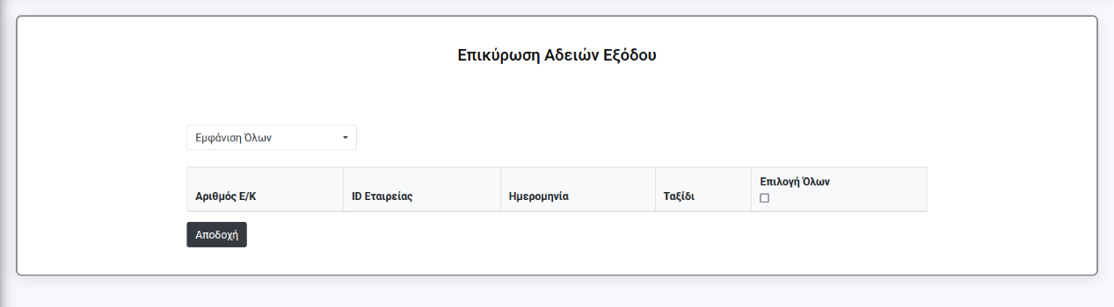

Εάν κάτι δεν πάει καλά με τη διαδικασία, λαμβάνετε μια ειδοποίηση που σας ενημερώνει σχετικά.
Εφαρμογή Ανάκλησης Αδειών Εισόδου

URL:
https://ctosxml.thpa.gr/ctosxmlmessages/views/entrypermitrecall.php

Στόχος:
This application is about the recall of the Entry Permits. After the correction of the checked Permits, there is a reform of the data and automatically emails send at the appropriate parties.

Λειτουργία:

1) Συνδέεστε συμπληρώνοντας τη φόρμα εισόδου.

2) Όταν συνδεθείτε επιτυχώς, ανακατευθύνεστε στη σελίδα «Ανάκληση αδειών εισόδου». Αυτή η σελίδα έχει μια λίστα με όλες τις άδειες εισόδου.

Στα αριστερά της οθόνης υπάρχει το κουμπί «Επικύρωση αδειών», το οποίο σας ανακατευθύνει στη συγκεκριμένη σελίδα. Αυτή η σελίδα έχει μια λίστα με όλες τις ελεγμένες άδειες εισόδου. Η διαδικασία είναι η ίδια με την «Επικύρωση άδειας εισόδου».

Εφαρμογή Holders Διατακτικής

URL:
https://ctosxml.thpa.gr/ctosxmlmessages/views/holders.php

Στόχος:
Αυτή η εφαρμογή δείχνει τους κατόχους διατακτικής. Μετά τις νέες προσθήκες των κατόχων, υπάρχει αυτή η σελίδα που δείχνει όλες τις νέες προσθήκες.

Λειτουργία:
1) Συνδέεστε συμπληρώνοντας τη φόρμα εισόδου.
2) Όταν συνδεθείτε επιτυχώς, ανακατευθύνεστε στη σελίδα «Holders Διατακτικής». Αυτή η σελίδα έχει μια λίστα με όλους τους κατόχους διατακτικής.
Στο επάνω μέρος της οθόνης υπάρχει ένα πεδίο «Αναζήτηση με εταιρεία» και ένα κουμπί αναζήτησης, με το οποίο μπορείτε να αναζητήσετε ένα συγκεκριμένο Κάτοχο πληκτρολογώντας τον αριθμό του.

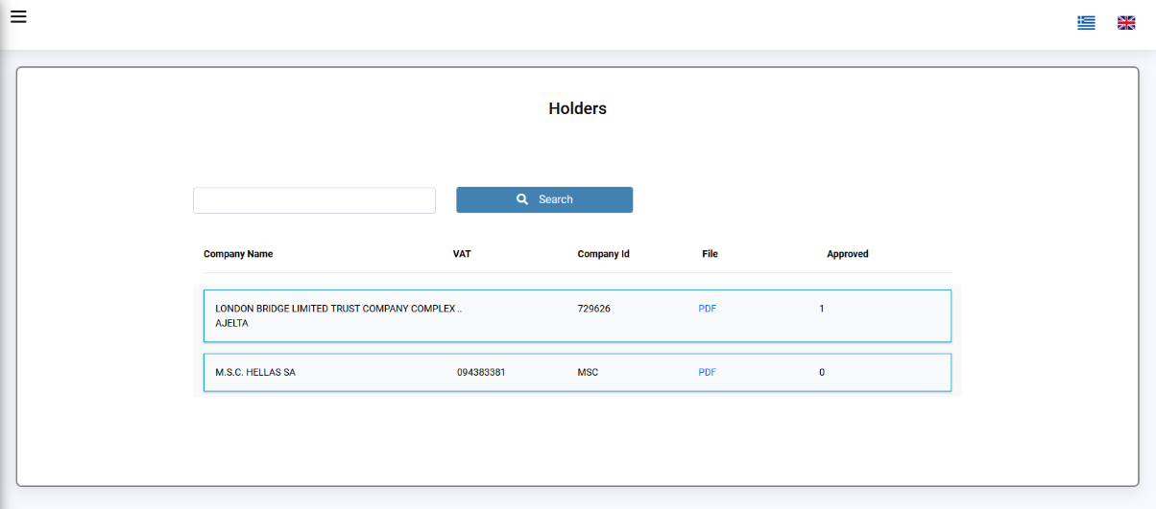

Εφαρμογή XML Response Monitor

URL:
https://ctosxml.thpa.gr/ctosxmlmessages/views/xmlResponse.php

Στόχος:
Αυτή η εφαρμογή είναι υπεύθυνη για την εμφάνιση των XML μηνυμάτων.

Λειτουργία:
1) Συνδέεστε συμπληρώνοντας τη φόρμα εισόδου.
2) Όταν συνδεθείτε επιτυχώς, ανακατευθύνεστε στη σελίδα «XML Response Monitor». Αυτή η σελίδα έχει μια λίστα με όλα τα μηνύματα.
Στο επάνω μέρος της οθόνης υπάρχουν πεδία "Κωδικός XML" και "Ταξίδι", ένα πεδίο επιλογής "Τύπος" και ένα κουμπί αναζήτησης. Εισάγοντας μία ή περισσότερες πληροφορίες σε αυτά τα πεδία και πατώντας το κουμπί αναζήτησης, μπορείτε να αναζητήσετε ένα συγκεκριμένο μήνυμα.

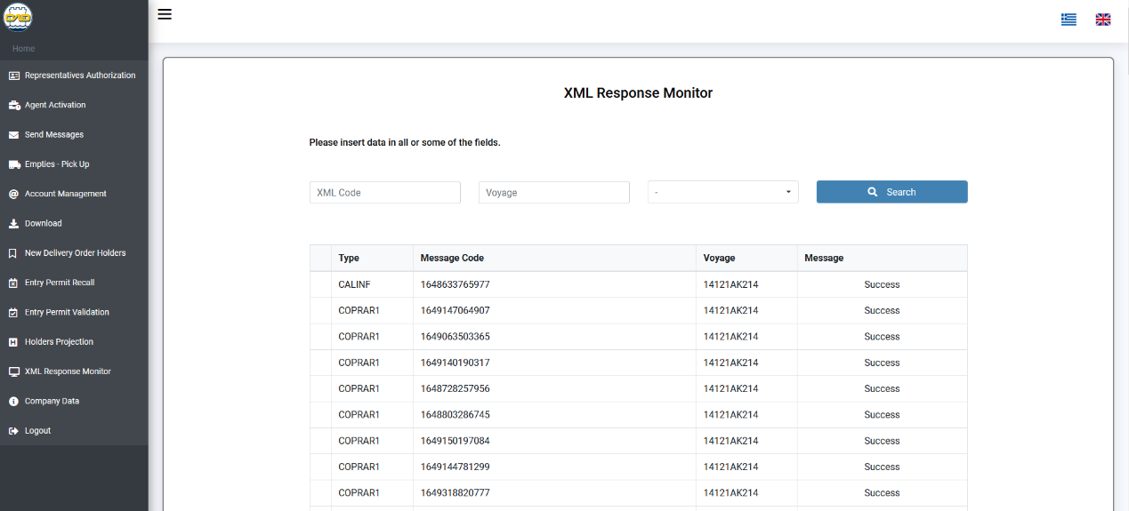

3) Εάν δεν υπάρχει μήνυμα που να ταιριάζει με τις πληροφορίες που εισαγάγατε ή πατήσετε το «κουμπί αναζήτησης» χωρίς να εισαγάγετε πληροφορίες, θα λάβετε ένα μήνυμα ειδοποίησης και ο πίνακας θα είναι κενός.

4) Προκειμένου να δείτε το μήνυμα λάθους ενός XML, πρέπει να πατήσετε το κουμπί
«Εμφάνιση μηνύματος».

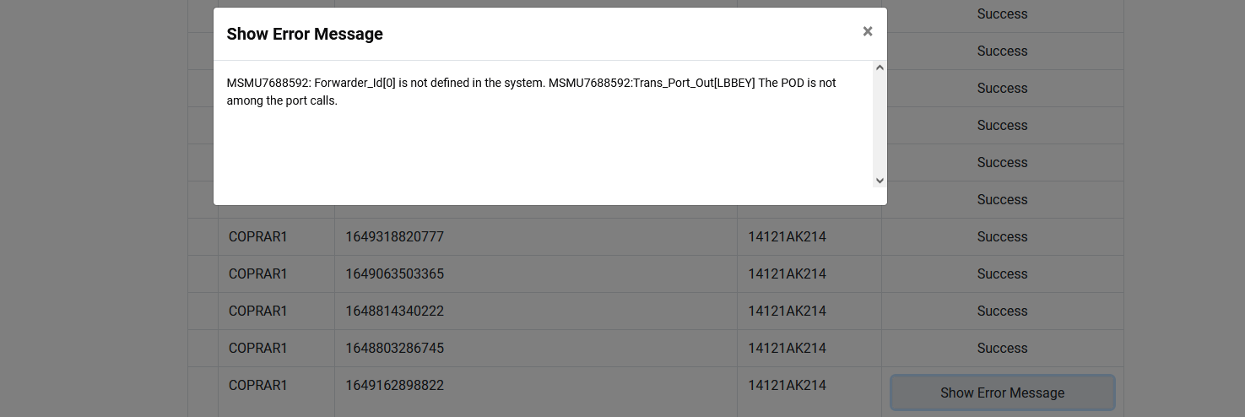

Εφαρμογή Στοιχείων Εταιριών

URL:
https://ctosxml.thpa.gr/ctosxmlmessages/views/companyData.php

Σκοπός:
Αυτή η εφαρμογή είναι υπεύθυνη για την εμφάνιση των στοιχείων των εταιριών.

Λειτουργία:
1) Συνδέεστε συμπληρώνοντας τη φόρμα εισόδου.

2) Όταν συνδεθείτε επιτυχώς, ανακατευθύνεστε στη σελίδα «Στοιχεία Εταιριών».
Στο επάνω μέρος της οθόνης υπάρχει ένα πεδίο "Αναζήτηση με ΑΦΜ" και ένα κουμπί αναζήτησης. Εισάγοντας το ΑΦΜ και πατώντας το κουμπί αναζήτησης, μπορείτε να αναζητήσετε τις πληροφορίες. Εάν δεν υπάρχουν δεδομένα για τον ΑΦΜ που καταχωρίσατε, θα λάβετε ένα μήνυμα ειδοποίησης σφάλματος.

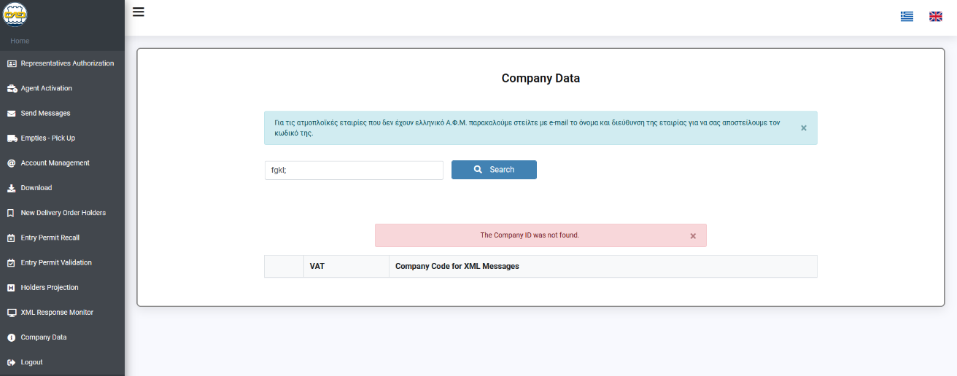

Εάν εισαγάγετε ένα έγκυρο "ΑΦΜ" θα λάβετε όλες τις πληροφορίες σχετικά με αυτό.

